多相機鳥瞰視角道路布局生成
生成多相機鳥瞰視角道路布局程序主要分為1)路側與鳥瞰視角轉換與2)與多相機鳥瞰影像縫合兩個步驟，其流程如圖1所示。路側與鳥瞰視角轉換即是分別對每一個相機，經由人工拖曳方式估算出該相機視角與鳥瞰視角間之Homography轉換矩陣，並同時標註至少三個以上之對應點(matching points)；多相機鳥瞰影像縫合即是利用各相機所標註之對應點(matching points)，以估算出相機間鳥瞰視角之Affine 轉換矩陣，基於此轉換關係進行影像縫合以獲得多相機鳥瞰視角影像。
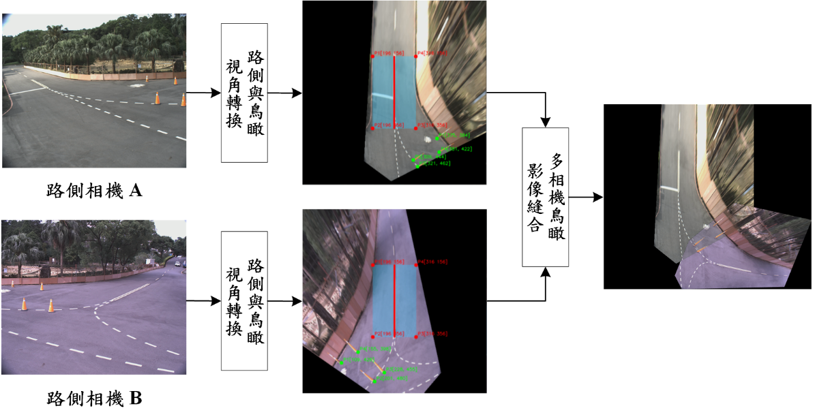
圖1、多相機鳥瞰視角道路布局生成流程圖
路側與鳥瞰視角轉換(rsv_to_bev.py)
程式啟動後會開啟一個影像選取對話視窗(如圖2所示)，使用者可選取一個路側相機所拍攝之影像檔案(例如: left_0000.png)，選取後程式會開啟兩個視窗，一個為路側影像視窗，顯示路側原始影像，以及四個預設紅點，用以估算路側與鳥瞰視角Homography轉換矩陣(如圖3(a)所示)；另一個視窗為鳥瞰圖影像視窗，主要顯示基於四個預設點所獲得之鳥瞰影像(如圖3(b)所示)。
使用者可於路側影像視窗中，分別按壓拖曳四個紅色預設點調整鳥瞰轉換影像，當使用者確認轉換結果後，可於鳥瞰圖影像視窗，分別用滑鼠點選三個以上之對應點(視窗會以綠色點標註)，主要用以縫合不同相機之鳥瞰影像圖。當完成所有程序後，使用者可進行以下按鍵操作:
- “s” 或 “S” 鍵: 儲存所有設定資料，程式會於同目錄中儲存所形成的鳥瞰圖影像，檔名為 “[開啟影像檔案名稱]_bev.png”)及 json 資料檔案，檔名為 “[開啟影像檔案名稱].json”)
- ESC 鍵: 離開程式
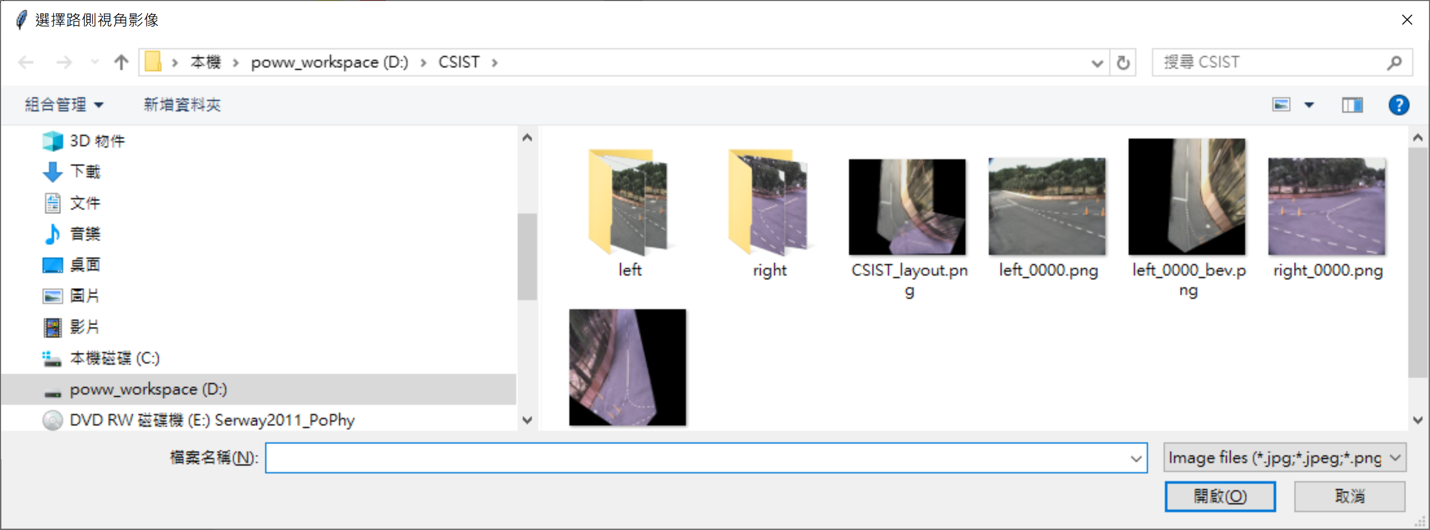
圖2、影像選取對話視窗
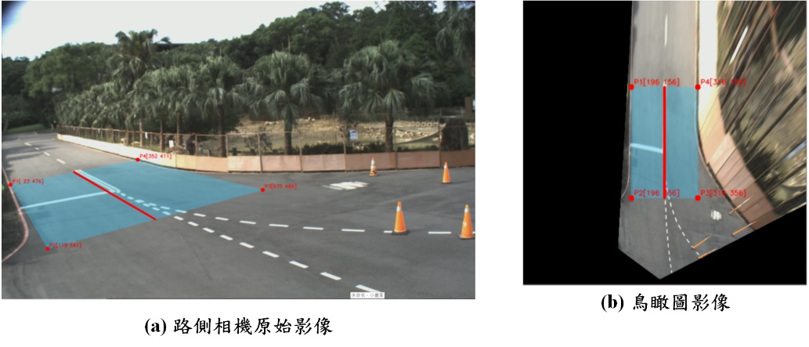
圖3、路側與鳥瞰視角轉換視窗說明
多相機鳥瞰影像縫合(bev_stitcher.py)
程式啟動後會開啟一個json檔案選取對話視窗(如圖4所示)，使用者可選取任一個相機所產生的 json 檔作為第一個主要鳥瞰圖，當選定後程式會讀取該相機所對應之鳥瞰影像並顯示於視窗上(如圖5(a)所示)。接著使用者使用者可進行以下按鍵操作:
- ‘a’ 或 ‘A’ 鍵: 透過對話視窗選取json 檔案方式，加入另一個相機鳥瞰圖(如圖5(b)所示)，程式會透過之前所設定之對應點，估算出其與主要相機鳥瞰圖間之Affine 轉換矩陣以進行鳥瞰圖縫合，並將縫合結果顯示於視窗上(如圖5(c)所示)。
- “s” 或 “S” 鍵: 程式會開啟一個檔案儲存對話視窗，使用者可輸入鳥瞰圖縫合影像的檔案名稱(例如: bev.png)，於同目錄中程式會儲存所有相關資料，包含鳥瞰圖影像路徑、對應點座標、Homography與Affine轉換矩陣於json檔案中，檔名同鳥瞰圖縫合影像。
- ESC 鍵: 離開程式

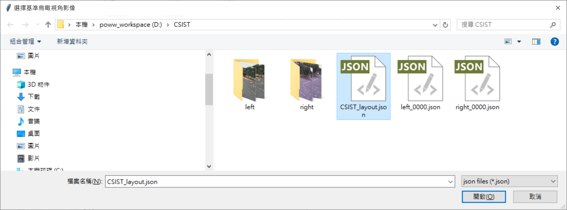
圖4、json選取對話視窗
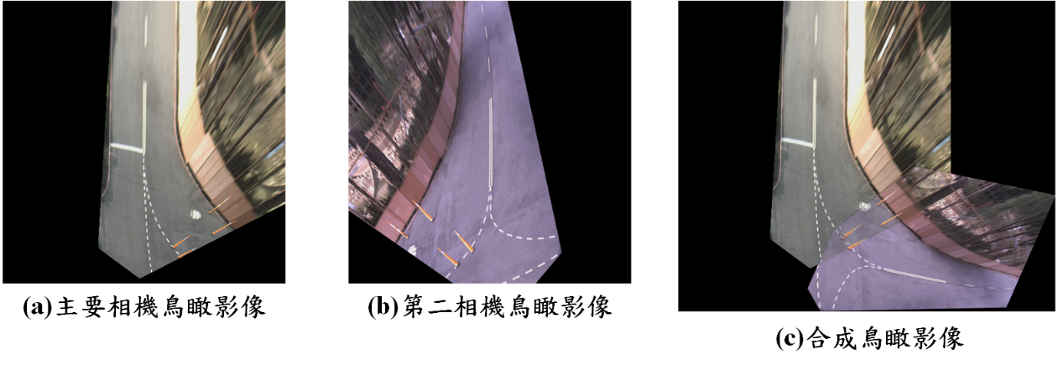
圖5、相機鳥瞰影像縫合

